Конкурс проектов развития территориального общественного самоуправления
Ванинский муниципальный район

ПРОЕКТ
«Светлые ночи»

по приоритетному направлению
Благоустройство территории ТОС

Территориальное общественное самоуправление
«Энтузиаст»

с. Датта
2021

Раздел I. Общая информация

- Наименование муниципального образования Хабаровского края: муниципальное образование «Даттинское сельское поселение» Ванинского муниципального района Хабаровского края.

- Наименование ТОС: Территориальное общественное самоуправление «Энтузиаст».

- Сведения о наличии (об отсутствии) регистрации ТОС в качестве юридического лица: ТОС «Энтузиаст» в качестве юридического лица не зарегистрирован.

- Дата учреждения ТОС: Дата учреждения ТОС «Энтузиаст» - 17.01.2020 (постановление администрации Даттинского сельского поселения от 17.01.2020 № 4 «О регистрации Устава территориального общественного самоуправления «Энтузиаст»).

- Адрес нахождения ТОС: Границы территории утверждены решением Совета депутатов Даттинского сельского поселения Ванинского муниципального района Хабаровского края от 14.01.2020 № 91 «Об определении территории для осуществления территориального общественного самоуправления ТОС «Энтузиаст»
Границы земельного участка, площадью 22766 кв.м., расположенного в с. Датта, Ванинского района, Хабаровского края в границах улиц Школьная, Победы и Бородина.
Почтовый индекс 682863, Хабаровский край, Ванинский район, с. Датта, ул. Бородина, 6-2.

6. Телефон, электронная почта ТОС: 89141954446,

- Сведения о руководителе ТОС (фамилия, имя, отчество (при наличии), контактный телефон, электронная почта):
Душина Екатерина Александровна - председатель ТОС «Энтузиаст», 89141954446

Раздел II. Сведения о проекте

1.Наименование проекта ТОС:
«Светлые ночи»

2. Направление, по которому заявлен проект:
Благоустройство территории ТОС.

3. Дата начала реализации проекта:
01.06.2021

4.Дата окончания реализации проекта:
01.10.2021

5. Описание обоснованности и актуальности проблемы, на решение которой направлен проект.
Слабая освещенность улиц села Датта стоит на первом месте среди проблем по благоустройству. В настоящее время улицы села, в границах ТОС, освещают всего 7 фонарей, чего недостаточно, и вызывает большие нарекания, претензии и социальную напряженность у жителей села.
В границах ТОС расположена школа. Вдоль улиц, в селе, нет тротуаров - из-за близко расположенных к дороге заборов частного сектора. Передвигаться по обочинам в темное время суток опасно, но особенно беспокоимся за детей. Чрезвычайно опасны утренние и вечерние часы, когда дети по темноте идут в школу или возвращаются с прогулки, а взрослые направляются на работу или возвращаются с неё.
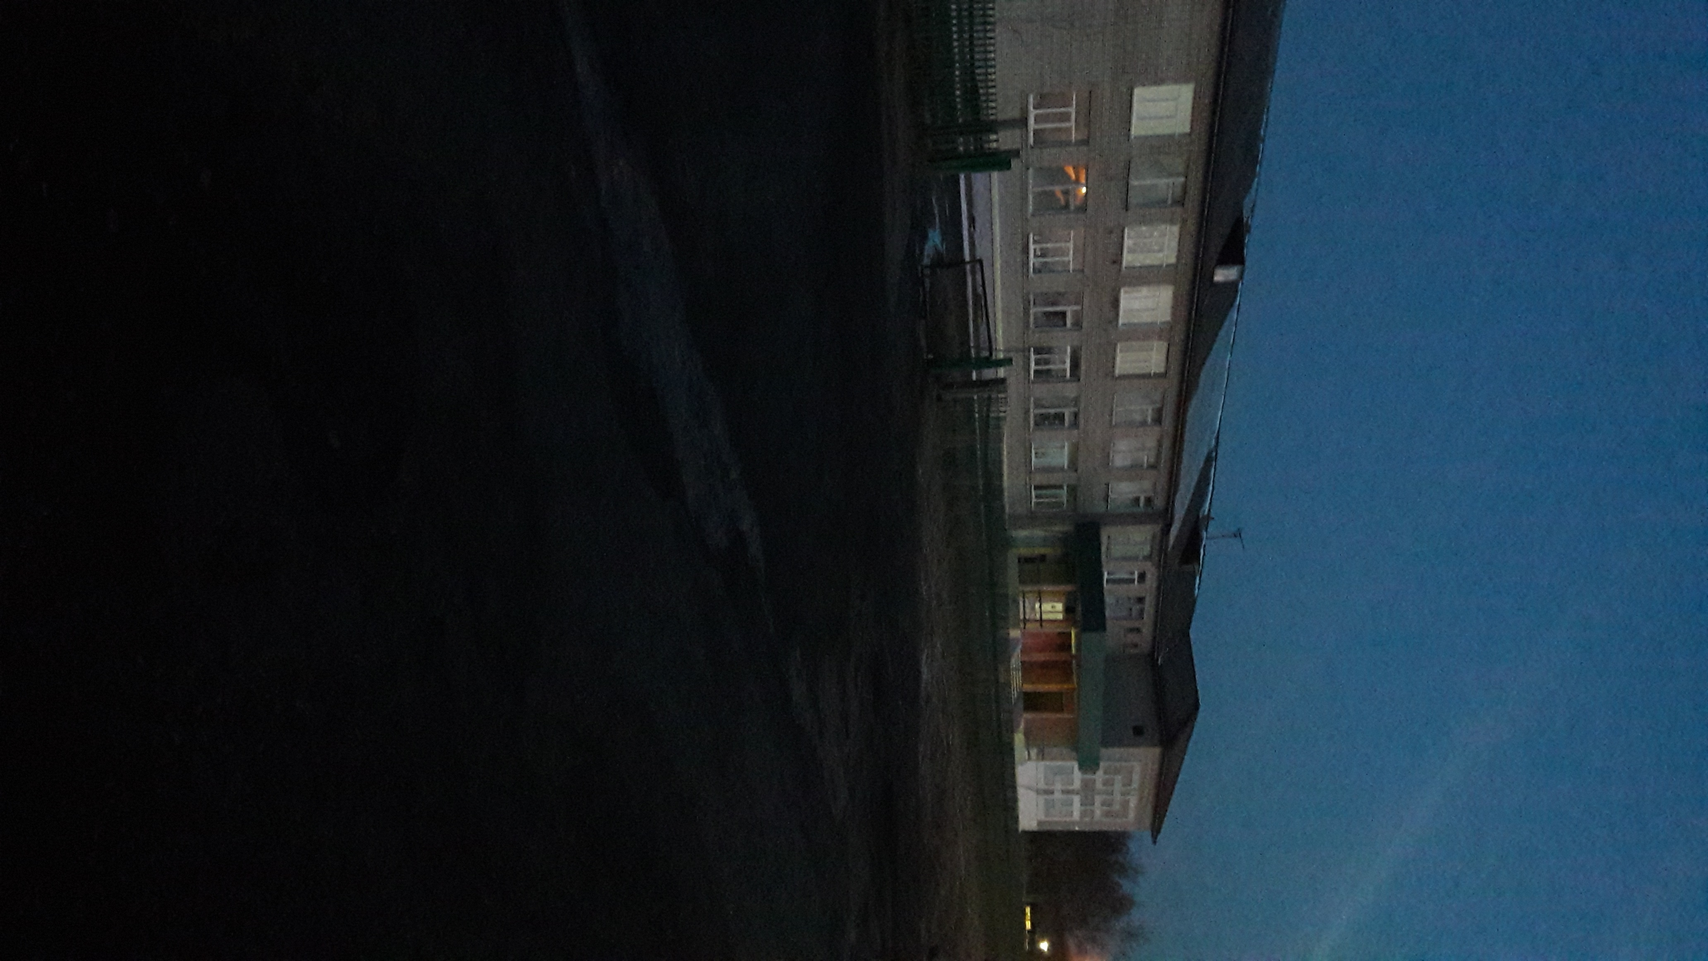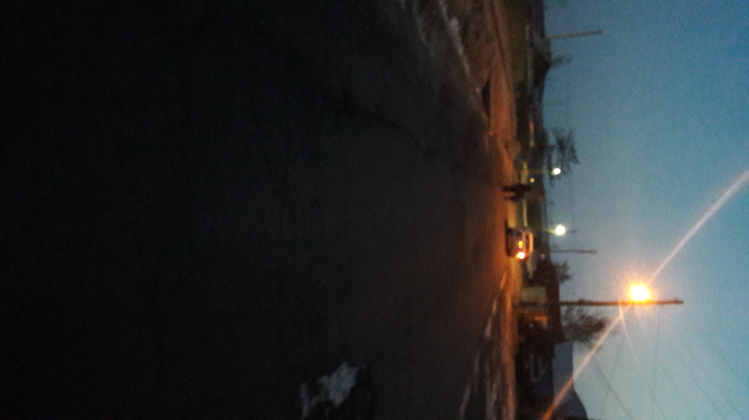

Опрос жителей показал, что более высокий уровень уличного освещения придает жителям села большее ощущение безопасности, что повышает качество жизни в нем. Поэтому необходимо вдоль улиц, по пути в школу установить уличные фонари, чтобы создать комфортные условия и чувство безопасности для детей. Необходимо современное уличное освещение. Как и у многих поселков, бюджета поселения на эти цели не хватает. Поэтому жители ТОС «Энтузиаст», решили направить на конкурс проект «Светлые ночи» и надеются на выделение средств гранта для закупки 18 комплектующих для уличных фонарей и необходимых материалов. Своими силами проведем все подготовительные работы для их установки.

6. Цели и задачи проекта:

6.1. Цели проекта:

1) Установить 18 фонарей вдоль дорог общего пользования по ул. Победы, Школьная и Бородина в с. Датта для обеспечения комфорта и безопасности жителей села в темное время суток.

6.2. Задачи проекта:
1. Информирование жителей ТОС и села о проведение работ по установке фонарей
2. Подготовка территории для проведения работ по установке уличных фонарей
3. Установка 18 уличных фонарей вдоль улиц: Победы, Школьная, Бородина
4. Освещение реализации проекта в СМИ и социальных сетях

- Объект благоустройства территории ТОС и (или) объект, направленный на удовлетворение социально-бытовых потребностей граждан, проживающих в границах территории, на которой осуществляется ТОС (при наличии):
Фонари уличного освещения в количестве 18 штук вдоль дорог общего пользования по улицам Школьная, Победы и Бородина в с. Датта, Ванинского р-на, Хабаровского края.

8. Количество граждан, проживающих в границах территории, на которой осуществляется ТОС, участвующих в деятельности по реализации проекта, с указанием вида работ (услуг) – 87 человек, из них:
3 чел. - организация собрания и распределение работы среди членов ТОС, привлечение спецтехники;
10 чел. – заказ и доставка плафонов уличного освещения, металлических столбов, необходимой электрофурнитуры и кабеля;
25 чел. – работы по установке уличных фонарей и подключению к централизованному электроснабжению;
25 чел. – уборка территории после проведения земляных работ по установке уличных фонарей;
3 чел.- подготовка торжественного мероприятия.

9. Количество граждан, проживающих в границах территории ТОС, на которой осуществляется ТОС.
На территории ТОС проживает – 124 человека. Косвенно, пользу от реализации проекта получат 680 жителей с. Датта.

10. Методы решения социальных проблем, обозначенных в проекте:
- Организация и проведение собрания, распределение обязанностей среди членов ТОС «Светлые ночи».
- Уборка территории, подготовка земельных участков для установки уличных фонарей
- Установка фонарей и подключение к системе централизованного электроснабжения.

11. Ожидаемые результаты от реализации проекта.

1) Обеспечение безопасности жителей ТОС «Энтузиаст» в количестве 124 человека и жителей с. Датта в количестве 680 жителей с помощью обустройства уличного освещения на дорогах по улицам Школьная, Победы и Бородина.

2) Объединение 124 жителей-членов ТОС «Энтузиаст» при реализации проекта.

3) Популяризация ТОС путем размещения статей об успешной реализации проекта ТОС в газете и социальных сетях.

4) Популяризация Правительства Хабаровского края, выделившего средства краевого бюджета на реализацию жизненно-важных для населения инициатив.

12. Календарный план работ по проекту:
№ п/п | Основные этапы проекта и мероприятия | Срок реализации | Место реализации | Ответственные исполнители
1 | Организация и проведение собрания, распределение обязанностей среди членов ТОС «Светлые ночи» | июнь2021 г. | ТОС «Энтузиаст» | Председатель ТОС, члены ТОС
2 | Заказ оборудования и комплектующих для уличных фонарей | Июнь 2021г. | ТОС «Энтузиаст» | Председатель ТОС, члены ТОС
3 | Уборка территории, подготовка земельных участков для установки уличных фонарей | Июнь 2021г. | ТОС «Энтузиаст» | Председатель ТОС, члены ТОС. Привлеченные организации
4 | Доставка оборудования и комплектующих для уличных фонарей | Июль-август 2021г. | ТОС «Энтузиаст» | Председатель ТОС, члены ТОС. Привлеченные организации
5 | Установка фонарей и подключение к системе централизованного электроснабжения | Сентябрь 2021г. | ТОС «Энтузиаст» | Председатель ТОС, члены ТОС. Привлеченные организации
6 | Проведение торжественного мероприятия и информационное освещение реализации проекта | 02.10.2021 | Ванинский район, с.Датта | Председатель ТОС, члены ТОС, инициативные жители села
7 | Подготовка отчетов и информационное освещение хода реализации проекта | Июнь-сентябрь 2021г. | Ванинский район, с.Датта | Председатель ТОС, члены ТОС

13. Финансирование проекта:
№ п\п | Наименование мероприятия | Источники финансирования проекта, сумма (тысяч рублей) |  |  | Общий объем расходов (тыс.рублей)
 |  | Средства краевого бюджета | Средства бюджета муниципального образования | Внебюджетные источники финансирования проектов (собственные средства ТОС, привлеченные средства)
1 | Организация и проведение собрания, распределение обязанностей | 0 | 0 | 1,90 | 1,90
2 | Закупка оборудования и комплектующих для уличных фонарей | 224,16 | 0 | 0 | 224,16
3 | Уборка территории, подготовка земельных участков для установки уличных фонарей | 0 | 0 | 60,00 | 60,00
4 | Установка фонарей и подключение к системе централизованного электроснабжения | 63,37 | 0 | 0,0 | 63,37
5 | Проведение торжественного мероприятия и информационное освещение реализации проекта | 0 | 0 | 5,00 | 5,00
6 | Публикация статей о ходе реализации проекта | 0 | 0 | 5,00 | 5,00
7 | Доставка комплектующих и оборудования силами и техникой жителей. | 0 | 0 | 43,00 | 43,00
8 | Итого: | 287,53 | 0 | 115,00 | 402,53

